Отчёт по лабораторной работе №6

Попов Олег Павлович

2021, 18 Марта – 20 Марта

Содержание

# Цель работы

В ходе данной работы необходимо ознакомиться с моделью SIR и решить задачу об эпидемии.

# Задание

1. Ознакомиться с файлами по лабораторной работе №6, находящимися в открытом доступе на ТУИС: файлом с теоретической частью и файлом с вариантами задач.
2. Решить свой вариант задачи, расположенный в файле с вариантами.

# Выполнение лабораторной работы

Ниже представлены скриншоты выполнения лабораторной работы

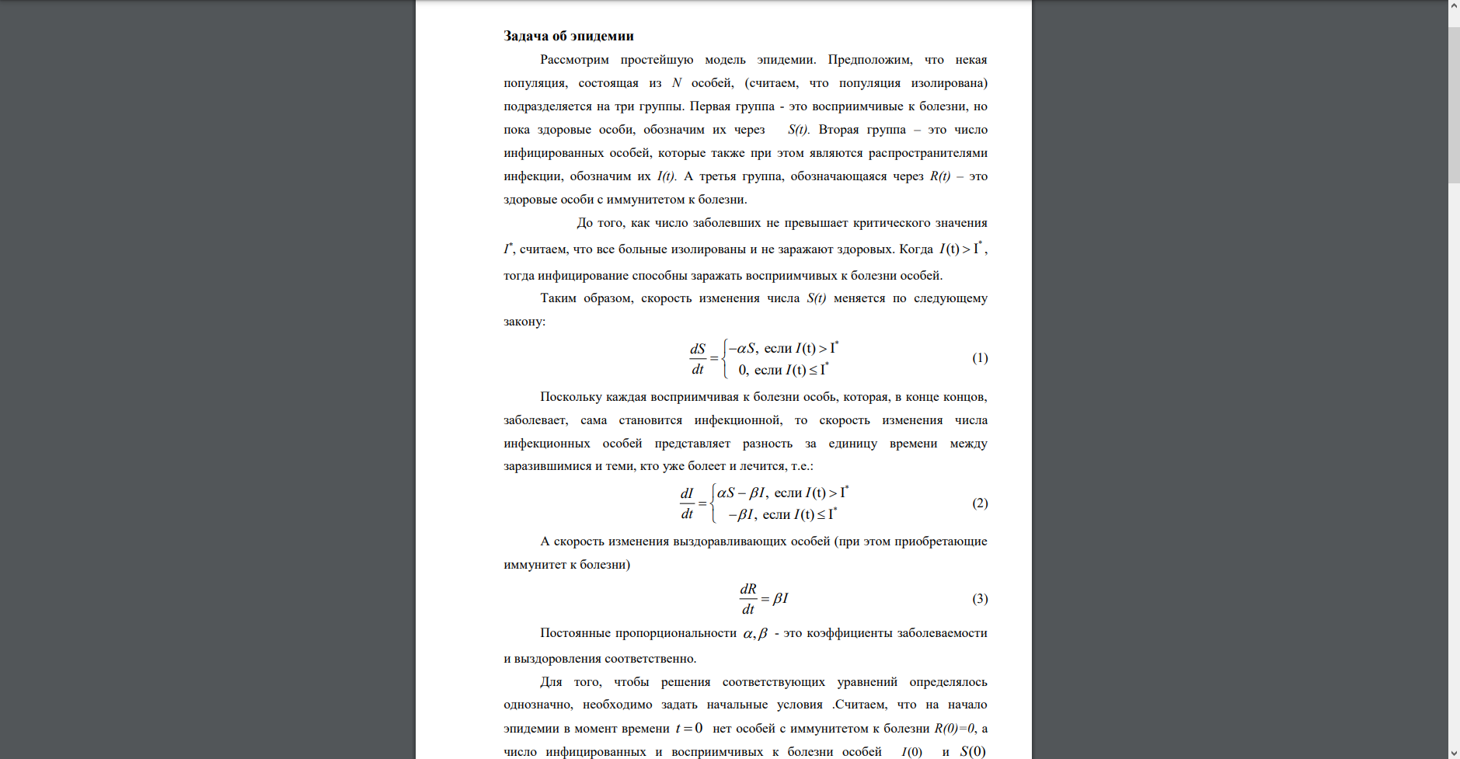

Figure 1: Теория

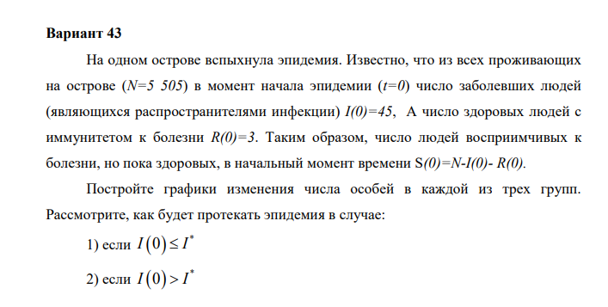

Figure 2: Вариант работы

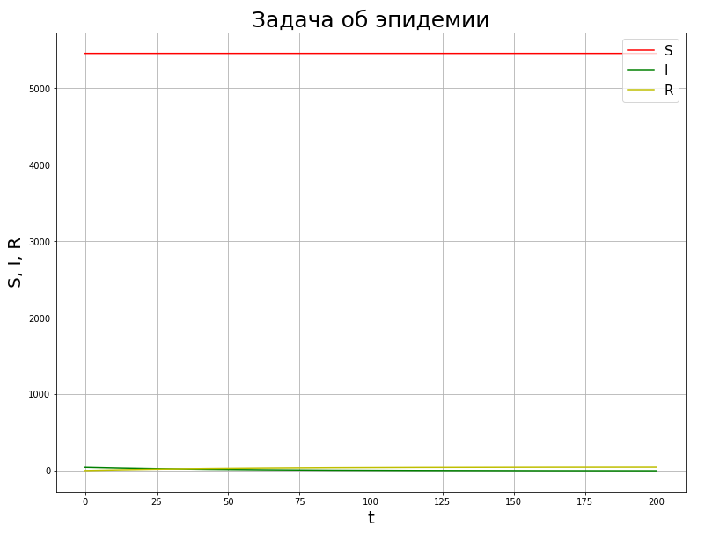

Figure 3: Модель №1

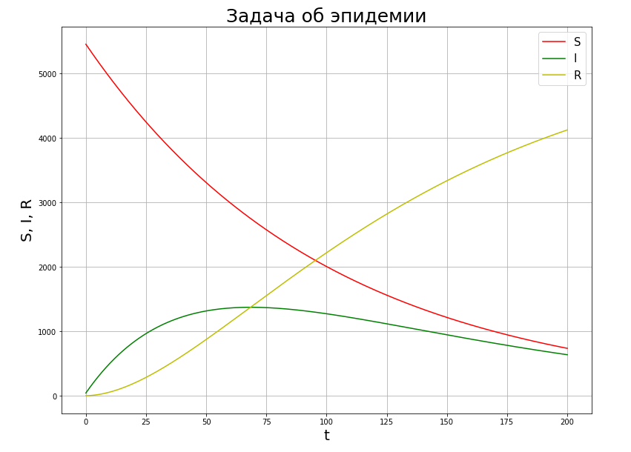

Figure 4: Модель №2

# Выводы

В ходе данной работы я ознакомился с моделью SIR и научился решать задачи, связанные с данной моделью.